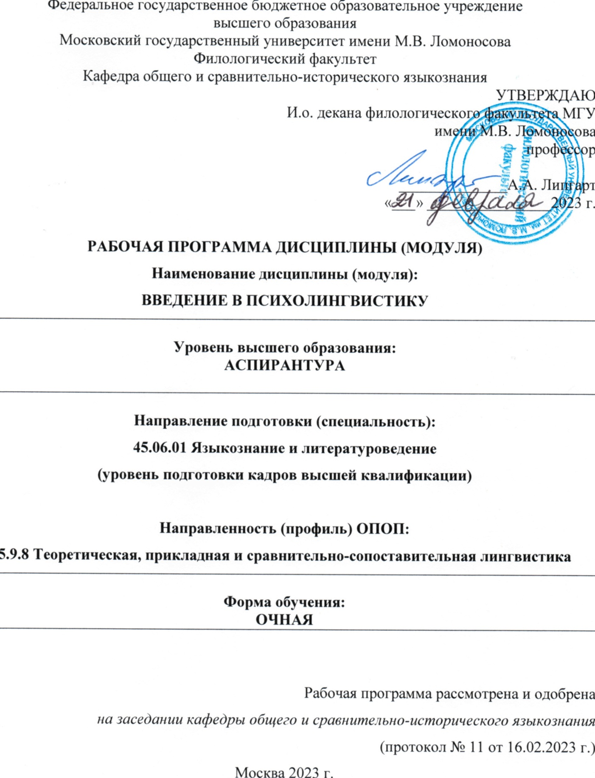

Рабочая программа дисциплины (модуля) разработана в соответствии с самостоятельно установленным МГУ образовательным стандартом (ОС МГУ) для реализуемых основных профессиональных образовательных программ высшего образования по направлению подготовки «Филология» (программы аспирантуры, реализуемой последовательно по схеме интегрированной подготовки) в редакции приказа МГУ от 30 декабря 2016 г.

1. Место дисциплины (модуля) в структуре ОПОП ВО: относится к вариативной части ОПОП ВО.
2. Входные требования для освоения дисциплины (модуля), предварительные условия (если есть): освоение дисциплин «Сравнительно-историческое языкознание» и «Теория языка».
3. Результаты обучения по дисциплине (модулю), соотнесенные с требуемыми компетенциями выпускников.

Компетенции выпускников (коды) | Планируемые результаты обучения по дисциплине (модулю), соотнесенные с компетенциями
УК-1. Способность формулировать научно обоснованные гипотезы, создавать теоретические модели явлений и процессов, применять методологию научного познания в профессиональной деятельности | Знать:  - Историю общего и сравнительно-исторического языкознания;  - Историю психолингвистики;  Уметь:  - Проводить исследование в области психолингвистики;  Владеть  - Навыками анализа фактов в сфере психолингвистики.
УК-2. Готовность к самостоятельному получению новых знаний, в том числе в смежных областях науки и творческому использованию их в практической деятельности (формируется частично) | Знать:  - Основных представителей российской школы психолингвистики;  - Основные направления в области российской психолингвистики.  Уметь:  - использовать приобретенные теоретические сведения в своей практической и научно-исследовательской работе.  Владеть:  - навыками самостоятельной работы с современной научной литературой.
ОПК-2. Способность демонстрировать знание и умение практического применения в своей профессиональной деятельности фундаментальных научных установок, представлений и терминов современной филологической науки, методологических принципов и методических приемов филологического исследования | Знать:  - основные научные школы в области психолингвистических исследований;  - базовые понятия и концепции российской психолингвистики.  Уметь:  - собирать необходимую информацию в библиотеках, включая электронные базы данных и сеть Интернет;  - применять приобретенные знания в научной деятельности.  Владеть:  - навыками анализа языковых фактов в сфере психолингвистики.
ОПК-4. Владение терминологическим аппаратом современной науки о языке и литературе, методами научного исследования языка и литературы; понимание тенденций и перспектив развития языка и литературы; знание современных методов анализа текста и дискурса, применение их в теоретических разработках и практической деятельности  (формируется частично) | Знать:  - Терминологический аппарат российской психолингвистики;  Уметь:  - правильно пользоваться терминологическим аппаратом российской психолингвистики;  - применить свои знания психолингвистической терминологии в научных работах;  Владеть:  - психолингвистическим терминологическим аппаратом.
ПК-8. Владение навыками рецензирования и экспертизы научно-методических и учебно-методических материалов по филологическим дисциплинам (модулям)  (формируется частично) | Знать:  - Основные концепции и научные направления в сфере российского языкознания;  - Основные перспективные направления в области российской психолингвистики.  Уметь:  - Участвовать в дискуссиях по темам российской психолингвистики на русском языке.  Владеть:  - навыками рецензирования научных работ в сфере российской психолинггвистики.
СПК-1 Владение проблематикой компаративистики как системой взаимосвязанных лингвистических теорий в рамках данного научного направления | Знать:  - соотношение сравнительно-исторического языкознания и отечественной психолингвистики;  - основные методы сравнительно-исторического языкознания.  Уметь:  - ориентироваться в области генеалогической, ареальной и типологической классификации языков мира.  Владеть:  - навыками описания и сопоставления языковых фактов в текстах на русском и английском языках.
СПК-2 Способность демонстрировать знание истории развития сравнительно-исторического языкознания как особого направления лингвистической мысли, основных школ отечественной и зарубежной компаративистики с начала XIX века до наших дней | Знать:  - Историю возникновения и развития сравнительно-исторического языкознания, типологического, ареального и сопоставительного языкознания;  - актуальные проблемы в области российской психолингвистики.  Уметь:  - использовать полученные знания в сфере лингвистики.  Владеть:  - навыками самостоятельной научно-исследовательской работы в области лингвистики.
СПК-3 Владение понятийным аппаратом компаративистики, общелингвистической терминологией, которая используется в современных работах по сравнительно-историческому языкознанию | Знать:  - основную терминологию в сфере общего языкознания;  - основную терминологию в сфере психолингвистики.  Уметь:  - использовать полученные знания в научно-исследовательской деятельности.  Владеть:  - понятийным аппаратом российской психолингвистики.  - навыками самостоятельной научно-исследовательской работы в области российской психолингвистики.
СПК-5 Способность сопоставлять структуры родственных и неродственных языков, выявляя черты, обусловленные как генетическим родством, так и типологическим сходством | Знать:  - методы и лингвистические приемы сопоставлении родственных и неродственных языков.  Уметь:  - выявлять сходство и различие сравниваемых языковых фактов с помощью методов сопоставительного языкознания;  Владеть:  - методами сопоставительного, сравнительно-исторического, ареального и типологического языкознания при сравнении родственных и неродственных языков.

4. Формат обучения: очный с элементами электронного обучения при необходимости.

5. Объем дисциплины (модуля) составляет 2 з.е., в том числе 24 академических часов, отведенных на контактную работу обучающихся с преподавателем, 48 академических часов на самостоятельную работу обучающихся. Всего 72 часа.
6. Содержание дисциплины (модуля), структурированное по темам (разделам) с указанием отведенного на них количества академических часов и виды учебных занятий
Наименование и краткое содержание разделов и тем дисциплины (модуля),  Форма промежуточной аттестации по дисциплине (модулю) | Всего  (часы) |  | В том числе
 |  |  | Контактная работа  (работа во взаимодействии с преподавателем)  Виды контактной работы, часы |  |  | Самостоятельная работа обучающегося,  часы  (виды самостоятельной работы – эссе, реферат, контрольная работа и пр. – указываются при необходимости)
 |  |  | Занятия лекционного типа | Занятия семинарского типа | Всего
Предтечи психолингвистики. Психолингвистические школы. Объект и предмет психолингвистики. | 12 |  | 2 | 2 | 2 | 6
История психолингвистики в России. Московская психолингвистическая школа (ТРД). Общая характеристика ТРД. Лингвистическая доктрина Л.В.Щербы. Общепсихологическая теория деятельности А.Н.Леонтьева. | 12 |  | 2 | 2 | 2 | 6
Порождение речи: психический процесс и моделирование. Методологические принципы моделирования процесса порождения речи в отечественной психолингвистике. Модель порождения речи (А.А.Леонтьев-Т.В.Ахутина). | 10 |  | 0 | 2 | 2 | 6
Смысловое восприятие речи.  Общая характеристика восприятия как системы перцептивных действий. Определение смыслового восприятия. Значение и смысл. Зависимость смыслового восприятия речи от знаний коммуниканта о языке и о мире. | 10 |  | 0 | 2 | 2 | 6
Сознание. Языковое сознание  Структура образа сознания. Бытийный и рефлексивный слои сознания. Рекурсивность переходов смысл – значение: тело знака как овнешнение сознания. Типы значений. Понятие языкового сознания. | 12 |  | 2 | 2 | 2 | 6
Онтогенез языковой способности.  Языковое сознание: последовательность формирования составляющих (А.Н.Леонтьев, В.П.Зинченко). Семиотическая функция и сенсо-моторный интеллект, концептуальная логика (Ж.Пиаже, А.Валлон). Периодизация освоения речи ребенком (А.А.Леонтьев). Проблема соотношения врожденного и приобретенного в онтогенезе (Н.Хомский. Ж.Пиаже), зеркальные нейроны. Орудийность языкового знака. Особенности овладения родным и вторым языком. | 16 |  | 2 | 2 | 4 | 8
Этнопсихолингвистика. Проблема соотношения языка и мышления: гипотеза лингвистической относительности, картина мира, образ мира, языковая картина мира. Способы изучения и описания национально-культурной специфики в психолингвистике. | 10 |  | 0 | 2 | 2 | 6
Экспериментальные методы в психолингвистике.  Семантический дифференциал Ч. Осгуда. Семантическое пространство как определенным образом структурированная система признаков действительности. Ассоциативный эксперимент как способ овнешнения сознания. Свободный и направленный ассоциативный эксперимент, методика проведения ассоциативного эксперимента. Контент анализ. Семантический интеграл Ю.А. Сорокина. | 14 |  | 2 | 2 | 4 | 6
Зачет | 2 |  |  |  |  | 48
Итого | 72

7. Фонд оценочных средств (ФОС) для оценивания результатов обучения по дисциплине (модулю)
7.1. Типовые контрольные задания или иные материалы для проведения текущего контроля успеваемости.

Примерные варианты тем домашних заданий и обсуждений на занятиях:
- Обсуждение основных этапов развития психолингвистики в мире и СССР.
- Анализ основных понятий российской психолингвистики.
- Соотношение понятий «картина мира» - «образ мира».
- Соотношение понятий «язык – сознание – культура».
- Обсуждение проблемы врожденности-приобретенности языка.

7.2. Типовые контрольные задания или иные материалы для проведения промежуточной аттестации.

Примерный перечень вопросов к зачету:

- Предмет и объект психолингвистики.
- Основные экспериментальные методы исследования в современной психолингвистике.
- Теория речевой деятельности. Общая характеристика.
- Модель порождения речи А.А. Леонтьева – Т.В. Ахутиной. Общая характеристика.
- Характеристика внутренней речи по Л.С. Выготскому.
- Схема речевого мышления по Л.С. Выготскому.
- Прикладные области психолингвистики. Общая характеристика.
- Принцип вероятностного прогнозирования и его роль в процессе речепорождения.
- Статус речи в структуре деятельности.
- Детская речь как объект психолингвистических исследований.
- Теория лакун.
- Вероятностное прогнозирование при восприятии речи.
- Врожденность-приобретенность языковой способности.
- Языковое сознание как образ мира.
- Структура образа сознания.
- Ассоциативный эксперимент в психолингвистике.
- Особенности овладения родным и вторым языком

ШКАЛА И КРИТЕРИИ ОЦЕНИВАНИЯ результатов обучения (РО) по дисциплине (модулю)
Оценка  РО и  соответствующие виды оценочных средств | незачет | Зачет
Знания  Истории формирования дисциплины и ключевых терминов;  Основных направлений в области российской и мировой психолинлингвистики | Отсутствие знаний | Фрагментарные знания | Общие, но не структурированные знания | Сформированные систематические знания
Умения  Участвовать в дискуссиях по ключевым психолингвистическим темам на русском языке. | Отсутствие умений | В целом успешное, но не систематическое умение | В целом успешное, но содержащее отдельные пробелы умение (допускает неточности непринципиального характера) | Успешное и систематическое умение
Навыки  (владения, опыт деятельности)  Описания и сопоставления языковых фактов в текстах на русском и английском языках. Способность дать психолингвистическую оценку и интерпретацию высказыванию на общественно-значимую тему. | Отсутствие навыков (владений, опыта) | Наличие отдельных навыков (наличие фрагментарного опыта) | В целом, сформированные навыки (владения), но используемые не в активной форме | Сформированные навыки (владения), применяемые при решении задач

8. Ресурсное обеспечение:
- Перечень основной и дополнительной литературы
а) основная литература
1. Леонтьев А.А. Основы психолингвистики. 4-е изд., испр. - М.: Смысл, 2005.
2. Горелов И.Н., Седов К.Ф. Основы психолингвистики. М., 1998.
3. Психолингвистика: Учебник для вузов/ Под ред. Т.Н.Ушаковой. - М.: ПЕР СЭ, 2006.
4. Сахарный Л.В. Введение в психолингвистику. Л.:ЛГУ, 1989.
5. Слобин Д., Грин Дж. Психолингвистика. М., 1976.
- Залевская А.А. Введение в психолингвистику. М.:, 2000.
- Фрумкина Р.М. Психолингвистика. М., 2001.
- Журнал Вопросы психолингвистики, www.mammos.ru

б) дополнительная литература:
- Залевская А.А. Слово в лексиконе человека. – Воронеж, 1990.
- Залевская А.А. Текст и его понимание. – Тверь, 2001.
- Зинченко В.П. Миры сознания и структура сознания // Вопросы психологии. 1991. № 2.
- Караулов Ю.Н. Активная грамматика и ассоциативно-вербальная сеть. – М., 1995.
- Леонтьев А.А. Деятельный ум. – М., 2001.
- Леонтьев А.А. Язык. Речь. Речевая деятельность. – М., 1969.
- Методология современной психолингвистики. – Москва – Барнаул, 2002.
- Основы теории речевой деятельности. – М., 1974.
- Петренко В.Ф. Основы психосемантики. – М., 1997.
- Психолингвистика. Хрестоматия. – Москва – Барнаул, 2002.
- Российская психолингвистика: итоги и перспективы (1966-2011). М.: Институт языкознания РАН-ММА, 2021.
- Сорокин Ю.А. Этническая конфликтология. – Самара, 1994.
- Тарасов Е.Ф. Межкультурное общение – новая онтология анализа языкового сознания// Этнокультурная специфика языкового сознания. – М., 1996.
- Уфимцева Н.В. Языковое сознание: динамика и вариативность. М.-Калуга: Институт языкознания РАН, 2011.
- Фрумкина Р.М. “Теории среднего уровня” в современной лингвистике// ВЯ. 1996. №2.
- Фрумкина Р.М. Самосознание лингвистики – вчера и завтра// Известия АН. Серия литературы и языка.– 1999. – Т. 58, №4.
- Этнопсихолингвистика. М., 1988.

Перечень лицензионного программного обеспечения (при необходимости)
- Internet Explore или аналогичные ему
- Adobe Reader или аналогичные ему
- Перечень ресурсов информационно-телекоммуникационной сети «Интернет» (при необходимости)
- Интернет ресурсы с литературой из библиографического списка.
- Описание материально-технического обеспечения.
- Требуется стандартное аудиторное обеспечение
- Доступ к сети Интернет,
- Копировальный аппарат.

9. Язык преподавания.
Русский

10. Преподаватели.
Уфимцева Наталья Владимировна, д.ф.н., проф.
11. Автор (авторы) программы.
Уфимцева Наталья Владимировна, д.ф.н., проф.

